# GRUPISANJE KORISNIKA KREDITNIH KARTICA NA OSNOVU PODATAKA IZ CSV FAJLA

## Elbow metoda

Koristimo je za određivanje broja klastera koji nam je potreban za algoritam K-Means.

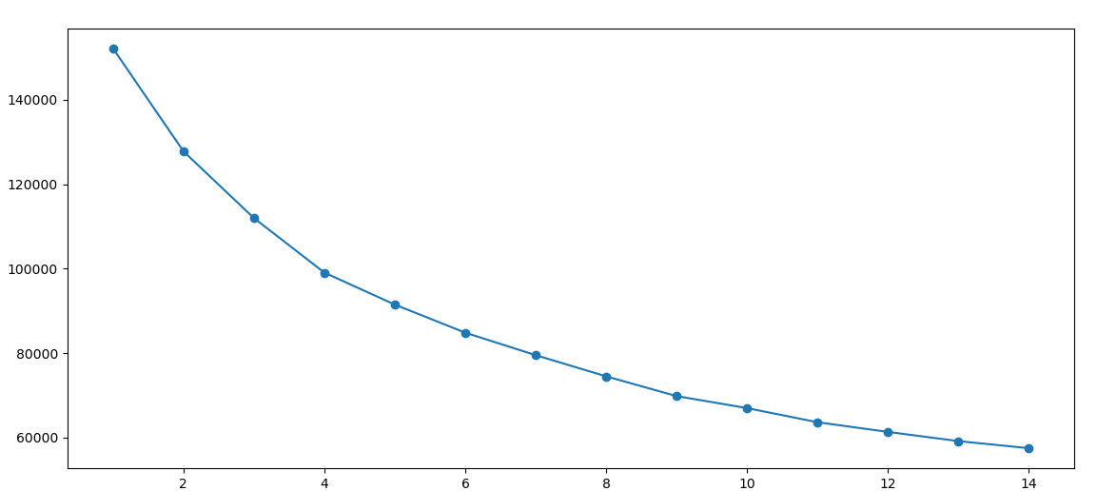

Сл 1 Grafički prikaz rezultata

Iz ovog prikaza smo uzeli da je k=4 jer to tačka u kojoj greška počinje linearno da opada.

## Klaster 0: Industrijalisti

Stanje na računu je veoma visoko i često se menja. U poređenju sa tim broj kupovina je manji i većina kupovina su plaćene unapred. Učestalost kupovina je takođe veoma niska.

## Klaster 1: Poslovni ljudi na visokim pozicijama

Stanje na računu je veoma visoko i često se menja. Broj kupovina je veoma visok i veoma često su plaćene jednokratno ili na rate. Učestalost kupovina je takođe veoma visoka. Ovi korisnici imaju najveće limite na njihovim karticama.

## Klaster 2: Penzioneri

Stanje na računu je visoko ali se retko menja. Broj kupovina je veoma nizak i samo je mali broj plaćen jednokratno ili na rate. Većina kupovina je plaćena unapred. Učestalost kupovina je veoma niska.

## Klaster 3: Mladi novi radnici

Stanje na računu je nisko ali se često menja. Veliki je broj transakcija. Broj kupovina je veoma veliki i večina je plaćena jednokratno ili na rate.

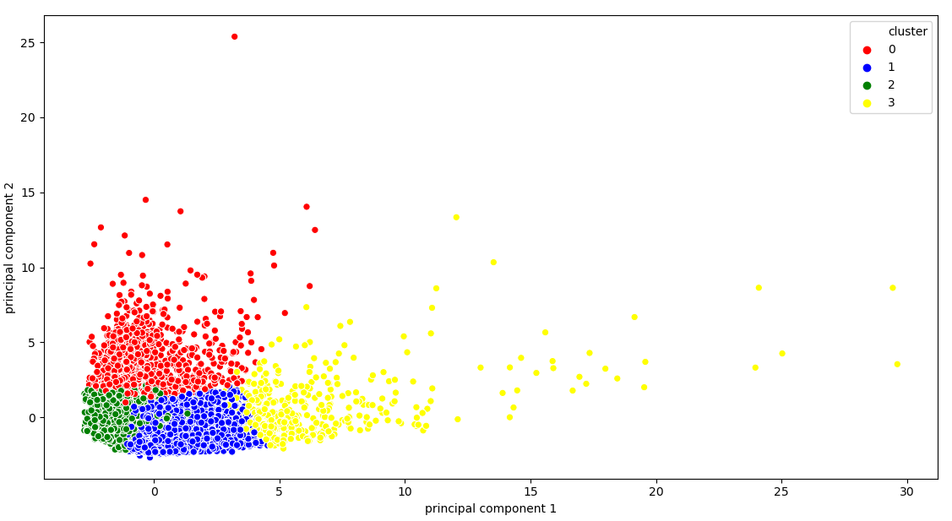

Сл 2 Grafički prikaz klastera u 2D

**Jovan Svorcan SW29/2017**

**Marko Mijatović SW30/2017**